المستوى : الثانية متوسط متوسطة : زيدوك بن شرقي عين الدفلى المدة : ساعة
الفرض الثلاثي الأول في مادة العلوم الفيزيائية والتكنولوجيا

التمرين الاول :(05 نقاط )

بينما أنت تراتجع مع والدتك دروس مادة العلوم الفيزيائية صادفك تمرين يطلب منك تصنيف التحولات الأتية إلى تحولات فيزيائية وكيميائية :
إنحلال السكر في الماء , غليان الماء, إحتراق برادة الحديد مع الكبريت , تخمر الحليب ( يتحول إلى رائب) , تجمد الماء , تعفن الزبدة , صدأ الحديد , إنصهار الحديد , ذوبان الشمعة , إحتراق فتيل الشمعة.
التحولات الفيزيائية | التحولات الكيميائية

التمرين الثاني : (07 نقاط)

أرادت ليلى أن تعرف تأثير الخل على بيكربونات الصوديوم , فأحضرت حوجلة كتلتها 60g و أفرغت فيها 40g من الخل , ثم سدتها ببالون مطاطي كتلته 5g ووضعت داخله كمية من بيكربونات الصوديوم كتلتها 35g ووضعتهم فوق ميزان إلكتروني وسجلت الكتلة
1 – ماهي الكتلة المسجلة على الميزان الإلكتروني ؟
قامت ليلى بتفريغ بيكربونات الصوديوم الموجودة في البالون المطاطي داخل الحوجلة , فلاحظت إنتفاخ البالون فأستنتجت أنه إنطلق غاز وحدث تحول .
2 – ماهو الغاز المنطلق ؟ وكيف نكشف عنه ؟
3 – مانوع التحول الحادث ؟ برر إجابتك ؟
4- ماهي الكتلة المسجلة على الميزان بعد التحول ؟ ماذا تستنتج ؟

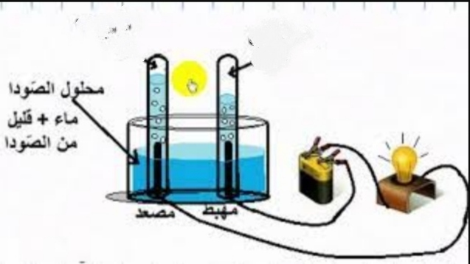
التمرين الثالث :(08 نقاط)
إنطلاق غازين

في حصة العلوم الفيزيائية قام الأستاذ بالتجربة المبينة في
الوثيقة التالية : عند غلق القاطعة لاحظ إنطلاق غازين وتوهج

المصباح
1 – أعط عنوان للتجربة ؟
2 – مانوع التحول ؟ برر إجابتك ؟
3- ماإسم الغازين المنطلقين ؟ وكيف يتم الكشف عنهما . ؟

بالتوفيق

